Instrukcja zakładania konta firmowego na ePUAP dla salonów sprzedaży pojazdów

Numer wersji: 0.3
Data ostatniej aktualizacji: 2021-04-29

Spis treści
Wstęp 2
Jak założyć Profil Zaufany? 2
1. Założenie konta użytkownika ePUAP 2
2. Założenie konta firmowego ePUAP 6
2.1. Kontekst użytkownika 11
2.2. Edycja danych konta firmowego 13
2.2.1. Usunięcie konta firmowego 15
3. Zarządzanie uprawnieniami użytkowników do konta firmowego 17
3.1. Nadanie dostępu do konta 20
3.2. Zarządzanie uprawnieniami użytkowników 23
3.2.1. Usunięcie dostępu do konta 25
4. Przyjęcie zaproszenia do konta firmowego 27
4.1. Odrzucenie zaproszenia do konta firmowego 33

Wstęp
Instrukcja przedstawia sposób założenia konta firmowego na ePUAP przez salon sprzedaży pojazdów samochodowych, przyczep lub motorowerów. Założenie konta firmowego na ePUAP jest czynnością jednorazową, która warunkuje możliwość składania wniosków o rejestrację pojazdu przy użyciu formularza elektronicznego udostępnionego na podstawie przepisów określonych w art. 73c ustawy Prawo o ruchu drogowym.
Założenie konta firmowego wymaga posiadania potwierdzonego konta Profilu zaufanego
i założonego konta użytkownika ePUAP.

Jak założyć Profil Zaufany?
Możesz założyć i potwierdzić Profil Zaufany na kilka sposobów. Z rozdziału 4 INSTRUKCJI UŻYTKOWNIKA SYSTEMU PROFIL ZAUFANY dowiesz się jak:
- Zarejestrować konto w systemie Profilu Zaufanego poprzez złożenie wniosku online.
- Zarejestrować konto w systemie Profilu Zaufanego za pomocą banku lub innego dostawcy tożsamości.
- Zarejestrować konto w systemie Profilu Zaufanego za pomocą e-dowodu.
Istnieje również możliwość założenia Tymczasowego Profilu Zaufanego, jednak taki profil zaufany ma charakter tymczasowy.

Założenie konta użytkownika ePUAP
Aby założyć konto użytkownika na platformie ePUAP musisz mieć:
- Założone i potwierdzone konto Profilu Zaufanego.
W oknie przeglądarki wejdź na stronę ePUAP. Możesz w polu adresowym wpisać „epuap.gov.pl”
lub kliknąć w LINK DO STRONY. W prawym górnym rogu strony kliknij przycisk „Zaloguj się”.
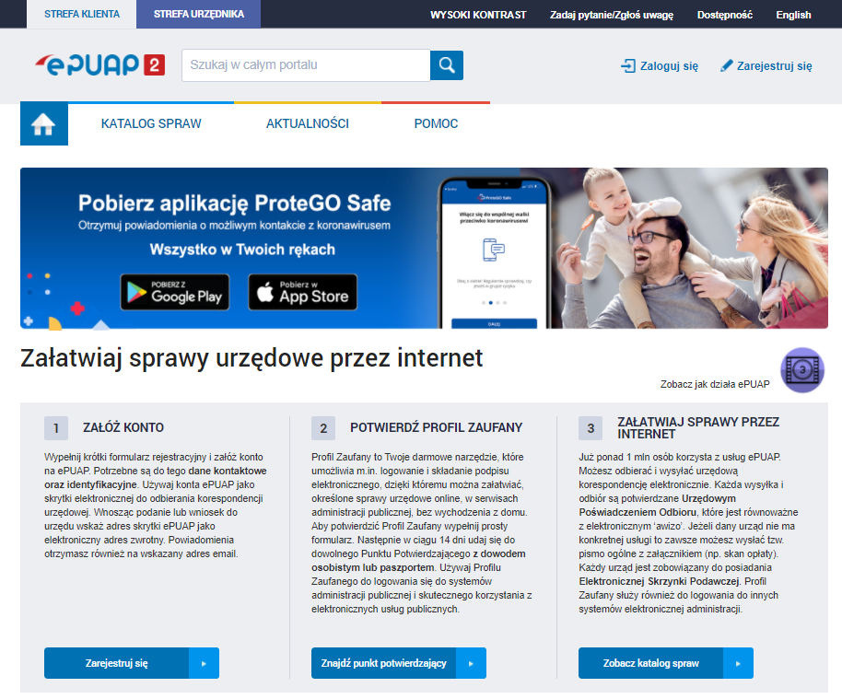
PRZEJŚCIE DO LOGOWANIA
Wyświetli się strona logowania do ePUAP. Wybierz jeden ze sposobów sposób logowania do platformy.
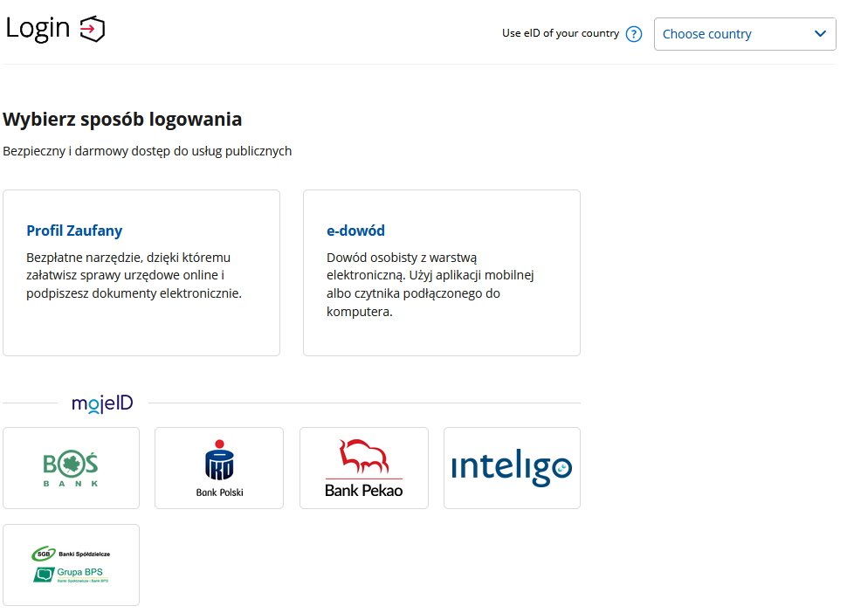
SPOSOBY LOGOWANIA
Przy próbie pierwszego logowania mogą wyświetlić się ekrany:
- Przekazania danych do Rejestru Danych Kontaktowych (RDK). Zapoznaj się z informacjami
na ekranie i zdecyduj czy chcesz przekazać swoje dane kontaktowe.
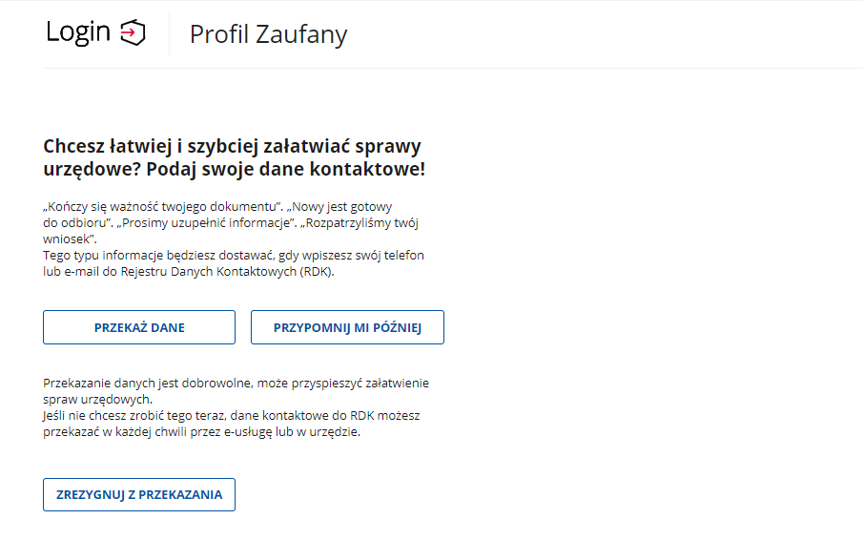
- Strona informacyjna dotycząca aplikacji ProteGo Safe.
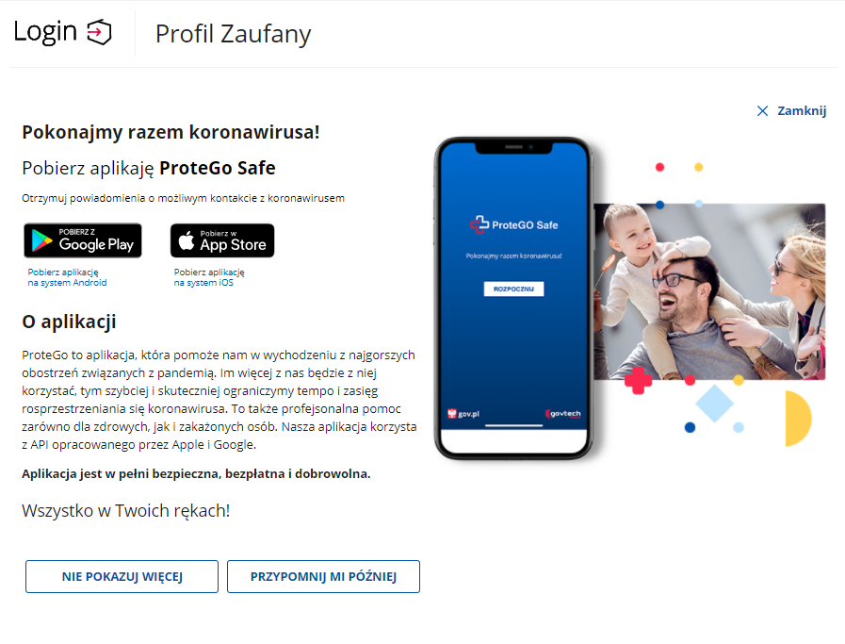
Po zalogowaniu wyświetli się strona automatycznego założenia skrzynki ePUAP. Na tej stronie musisz:
- Zaakceptować warunki korzystania z usługi. Aby się z nimi zapoznać, kliknij w niebieski link Warunki korzystania z usług. Po przeczytaniu kliknij w pole zaznaczenia.
- Wyrazić zgodę na przetwarzanie danych zawartych w polityce prywatności. Aby się z nią zapoznać, kliknij w niebieski link Polityce prywatności. Po przeczytaniu kliknij w pole zaznaczenia.
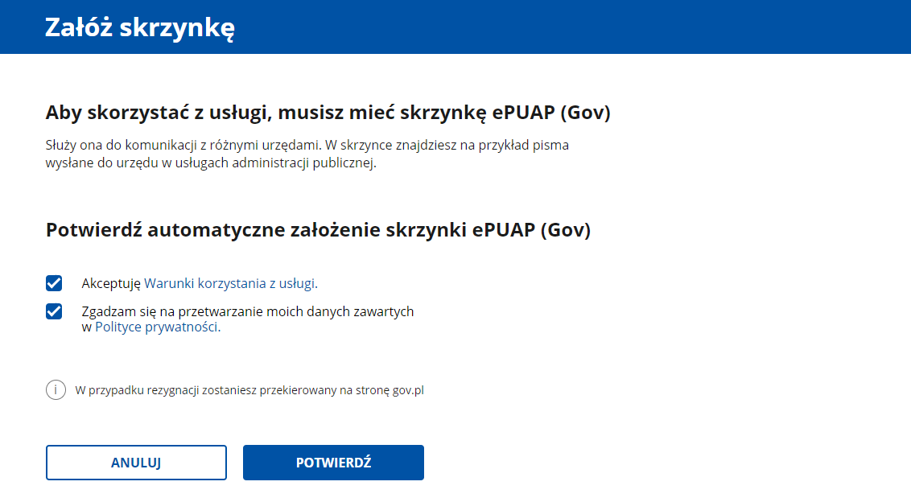
UTWORZENIE SKRZYNKI EPUAP
AKCEPTACJA WARUNKÓW ZAOŁZENIA SKRZYNKI EPUAP
ZGODA NA PRZETWARZANIE DANYCH ZAWARTYCH W POLITYCE PRYWATNOŚCI
Po zaakceptowania warunków automatycznego założenia skrzynki, kliknij przycisk „Potwierdź”. Skrzynka zostanie w tym momencie utworzona. Po potwierdzeniu, powrócisz do strony głównej.
W prawym górnym rogu znajduje się panel użytkownika oraz link „Moja skrzynka”.
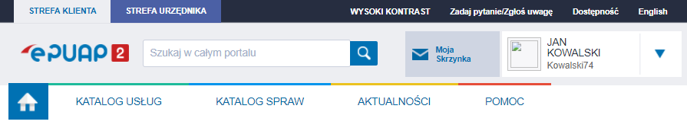
PRZEJŚCIE DO SKRZYNKI EPUAP
PANEL UŻYTKOWNIKA

Założenie konta firmowego ePUAP
Aby założyć konto firmowe na platformie ePUAP musisz mieć:
- Założone i potwierdzone konto Profilu Zaufanego;
- Założone konto użytkownika ePUAP.
W oknie przeglądarki wejdź na stronę ePUAP. Możesz w polu adresowym wpisać „epuap.gov.pl”
lub kliknąć w LINK DO STRONY. W prawym górnym rogu strony kliknij przycisk „Zaloguj się”.
PRZEJŚCIE DO LOGOWANIA
Wyświetli się strona logowania do ePUAP. Wybierz jeden ze sposobów sposób logowania
do platformy.
SPOSOBY LOGOWANIA
Po zalogowaniu, powrócisz do strony głównej. W prawym górnym rogu znajduje się
panel użytkownika zawierający imię i nazwisko użytkownika oraz jego login.
ROZWINIĘCIE MENU UŻYTKOWNIKA
PANEL UŻYTKOWNIKA
Kliknij w symbol niebieskiej strzałki w dół, aby rozwinąć menu użytkownika.
Teraz kliknij w link „Utwórz profil firmy lub instytucji”.
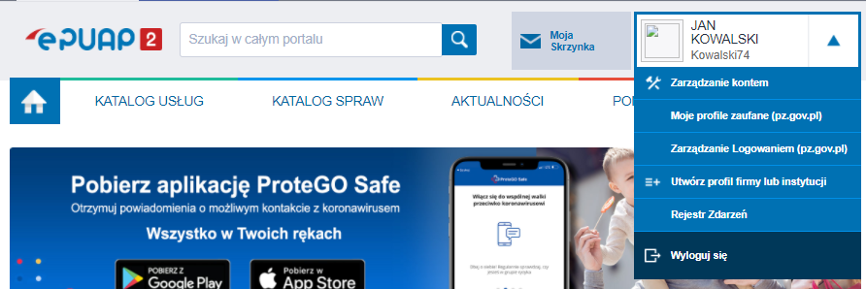
PRZEJŚCIE DO ZAŁOŻENIA KONTA FIRMOWEGO
Wyświetli się strona utworzenia nowego profilu firmowego. Aby założyć konto firmowe musisz:
- Wybrać typ konta – dla salonu sprzedaży pojazdów wybierz typ Firma.
- Wybrać formę prawną firmy:
  - Jednoosobowa działalność gospodarcza,
  - Spółka z ograniczoną odpowiedzialnością (sp. z o. o.),
  - Spółka akcyjna,
  - Spółka cywilna,
  - Spółka socjalna,
  - Spółka jawna,
  - Inna firma.
- Uzupełnić dane organizacji:
  - Dane firmy,
  - Zdjęcie/logo.
Pola oznaczone *czerwoną gwiazdką muszą zostać uzupełnione.
Pole „Identyfikator w ePUAP”:
- Musi zawierać od 3 do 20 znaków.
- Nie może zawierać znaków diakrytycznych, np. ą, ć, ę, ł, ń, ó, ś, ż, ź.
- Nie może zawierać znaków specjalnych, np. !, @, #, %, ?, {, *.
Wyjątkiem są znaki „-„ oraz „_”.

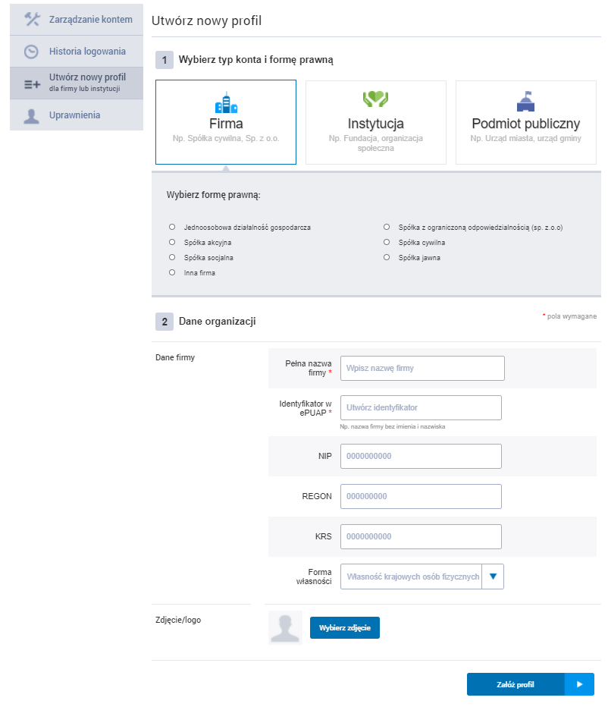
WYBÓR TYPU KONTA
ZAKŁADKA UTWORZENIA NOWEGO PROFILU
ZAŁOŻENIE PROFILU
POLA DANYCH FIRMY
WYBÓR FORMY PRAWNEJ
Po uzupełnieniu danych konta firmowego, kliknij przycisk „Załóż profil”.
Po chwili ładowania wyświetli się strona z potwierdzeniem pomyślnego utworzenia profilu firmy.
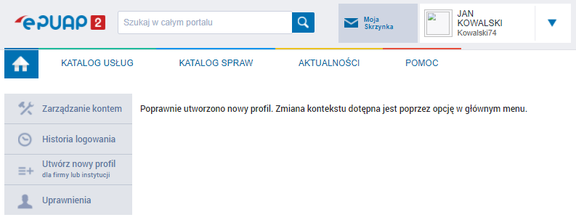
POTWIERDZENIE ZAŁOŻENIA KONTA FIRMOWEGO

Kontekst użytkownika
Od tej pory, przy próbie zalogowania się do serwisu ePUAP, wyświetli się strona wyboru kontekstu. Musisz z rozwijanej listy wybrać kontekst, w jakim chcesz pracować - użytkownika, czy firmowy.
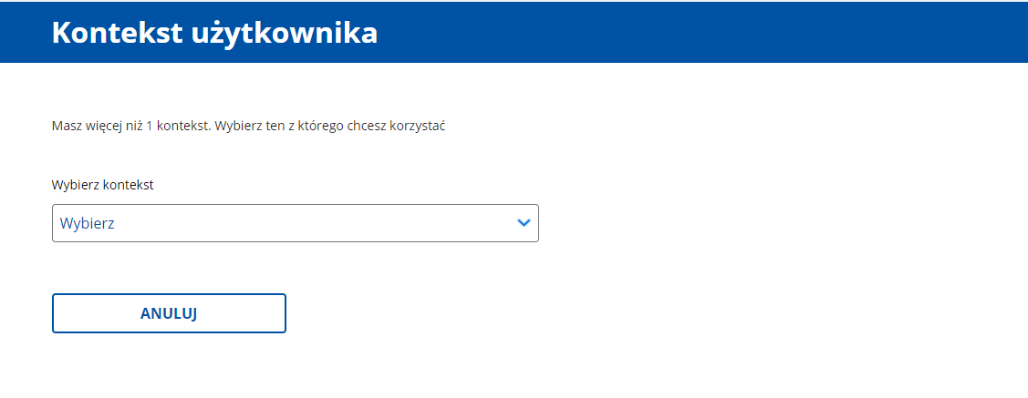 W oknie kontekstu użytkownika, z rozwijanej listy wybierz konto firmowe lub konto użytkownika
i kliknij przycisk „WYBIERZ KONTEKST”.
ROZWINIĘCIE LISTY WYBORU KONTEKSTU UZYTKOWNIKA
ANULOWANIE WYBORU KONTEKSTU
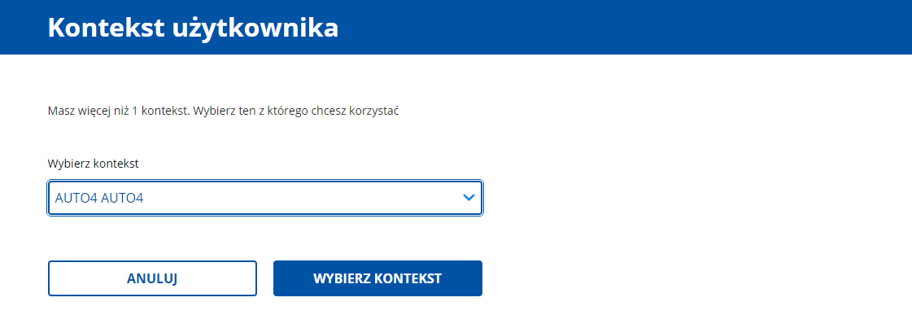
ZALOGOWANIE DO KONTA FIRMOWEGO
WYBRANY KONTEKST UZYTKOWNIKA
ANULOWANIE WYBORU KONTEKSTU
Jeżeli zalogujesz się na konto firmowe, panel użytkownika w prawym górnym rogu strony
serwisu ePUAP będzie zawierał imię i nazwisko oraz identyfikator profilu firmowego.
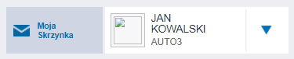
IDENTYFIKATOR KONTA FIRMOWEGO
IMIĘ I NAZWISKO UŻYTKOWNIKA
W rozwijanym menu użytkownika, klikając w link „Zmień podmiot”, możesz powrócić
do strony wyboru kontekstu.
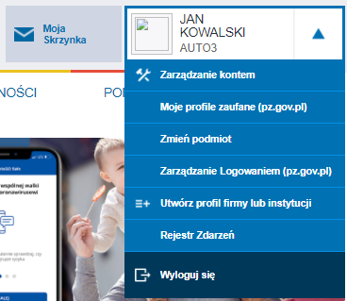
PRZEJŚCIE DO WYBORU KONTEKSTU UŻYTKOWNIKA
ROZWINIĘCIE MENU UŻYTKOWNIKA

Edycja danych konta firmowego
Dane konta firmowego w większości możesz edytować. Nie możesz jedynie zmienić nadanego identyfikatora w ePUAP. Aby przejść do edycji danych, musisz być zalogowany na konto firmowe.
Z rozwijanego menu użytkownika kliknij w link „Zarządzanie kontem”.
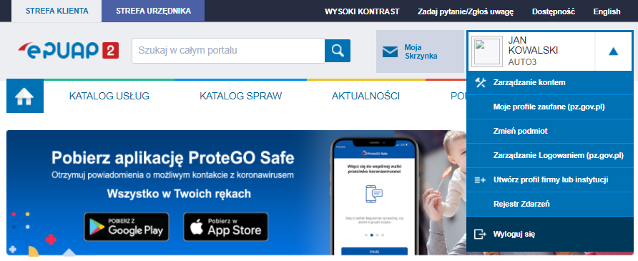
PRZEJŚCIE DO ZARZĄDZANIA KONTEM
Wyświetli się strona edycji danych profilu firmowego. Pola, które możesz edytować:
- Typ organizacji.
- Dane podmiotu – z wyłączeniem identyfikatora w ePUAP.
- Adres podmiotu - wartości w polach Miejscowość i Ulica są zesłownikowane. To znaczy,
że musisz z listy wprowadzić odpowiednią wartość, np. wpisując „war” a następnie z listy wybrać Warszawę w województwie Mazowieckim. Na podstawie miejscowości, województwo, powiat i gmina zostaną wprowadzone automatyczne.
- Zdjęcie/logo.
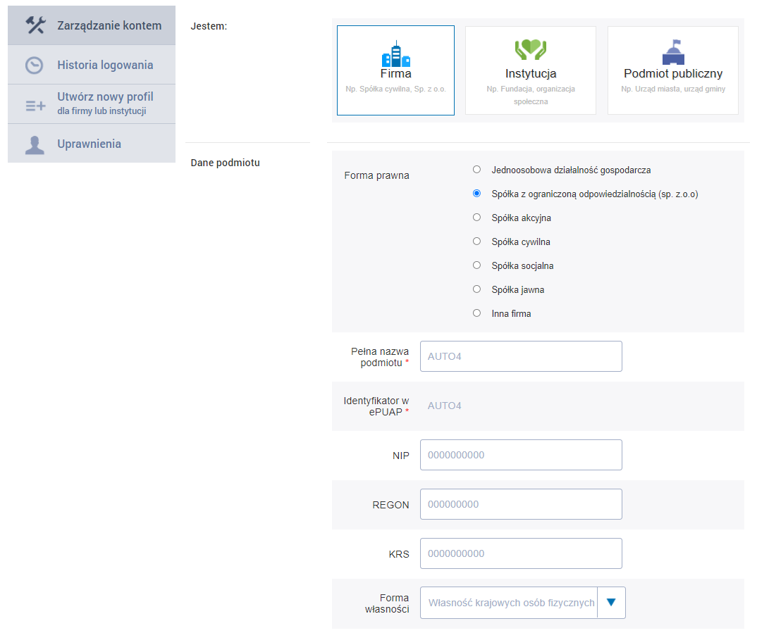
ZAKŁADKA ZARZĄDZANIA KONTEM
POLA DANYCH FIRMY
WYBÓR FORMY PRAWNEJ
WYBÓR TYPU KONTA
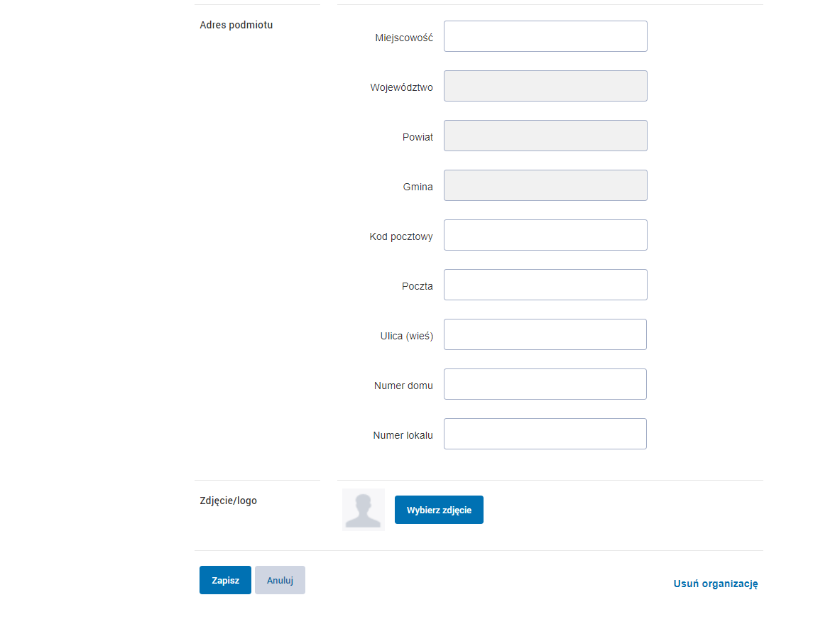
ZAPISANIE ZMIAN
ANULOWANIE ZMIAN
ZAŁĄCZENIE ZDJĘCIA Z DYSKU
POLA DANYCH ADRESOWYCH FIRMY
Po wprowadzeniu danych konta firmowego, które chcesz edytować, kliknij przycisk „Zapisz”.
Strona się odświeży. Wyświetli się komunikat o pomyślnej zmianie danych.

Usunięcie konta firmowego
Aby usunąć profil konta firmowego, w prawym, dolnym rogu zarządzania kontem, kliknij w link „Usuń organizację”.
PRZEJŚCIE DO USUNIĘCIA KONTA FIRMOWEGO
Po kliknięciu w link, wyświetli się okno usuwania organizacji. Usunięcie konta firmowego
jest nieodwracalne. Wraz z kontem firmowym zostaną usunięcie wszystkie jego zasoby, włącznie
z korespondencją zgromadzoną w skrzynce konta firmowego.
Usunięcie konta firmowego nie oznacza usunięcia konta prywatnego użytkownika.
Aby usunąć konto firmowe, kliknij przycisk „Tak”.
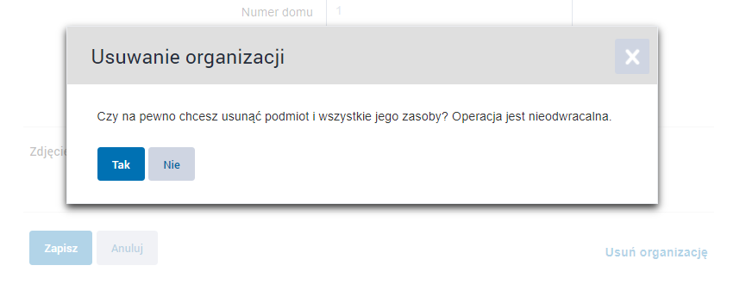
POWRÓT DO ZARZĄDZANIA KONTEM
USUNIĘCIE KONTA FIRMOWEGO
Po chwili wyświetli się strona z potwierdzeniem usunięcia konta firmowego. Zostaniesz wylogowany
z serwisu ePUAP.
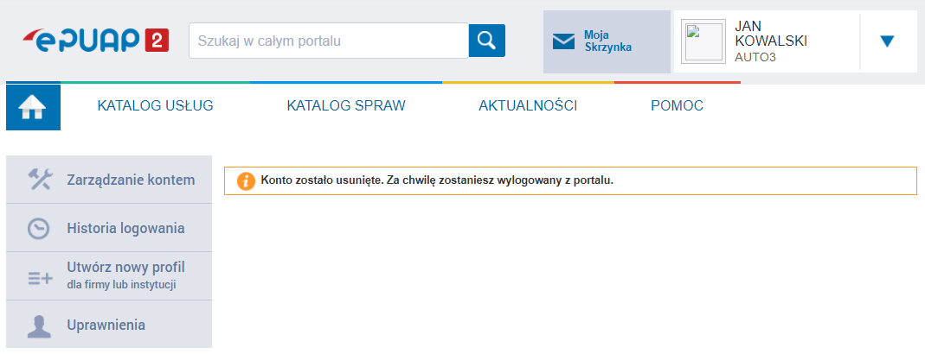
POTWIERDZENIE USUNIĘCIA KONTA FIRMOWEGO

Zarządzanie uprawnieniami użytkowników do konta firmowego
Jako właściciel, możesz zarządzać uprawnieniami użytkowników do konta firmowego. W oknie przeglądarki wejdź na stronę ePUAP. Możesz w polu adresowym wpisać „epuap.gov.pl” lub kliknąć
w LINK DO STRONY. W prawym górnym rogu strony kliknij przycisk „Zaloguj się”.
PRZEJŚCIE DO LOGOWANIA
Wyświetli się strona logowania do ePUAP. Wybierz jeden ze sposobów sposób logowania
do platformy.
SPOSOBY LOGOWANIA
W oknie kontekstu użytkownika, z rozwijanej listy wybierz konto firmowe i kliknij przycisk
„WYBIERZ KONTEKST”.
WYBRANE KONTO FIRMOWE
ANULOWANIE WYBORU KONTEKSTU
ZALOGOWANIE DO KONTA FIRMOWEGO
Po zalogowaniu się na konto firmowe, panel użytkownika w prawym górnym rogu strony serwisu ePUAP będzie zawierał imię i nazwisko oraz identyfikator profilu firmowego. Kliknij w symbol niebieskiej strzałki w dół, aby rozwinąć menu użytkownika. Po rozwinięciu, kliknij w link
„Zarządzanie kontem”.
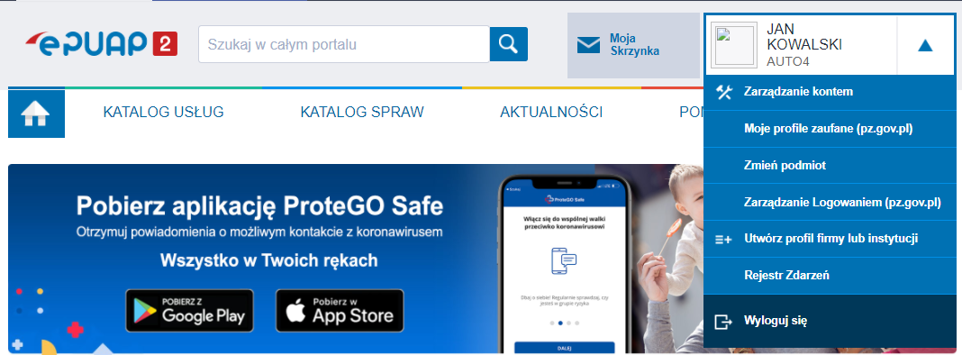
PRZEJŚCIE DO ZARZĄDZANIA KONTEM
Wyświetli się strona zarządzania kontem firmowym. Teraz, w panelu po lewej stronie,
wybierz zakładkę Uprawnienia.
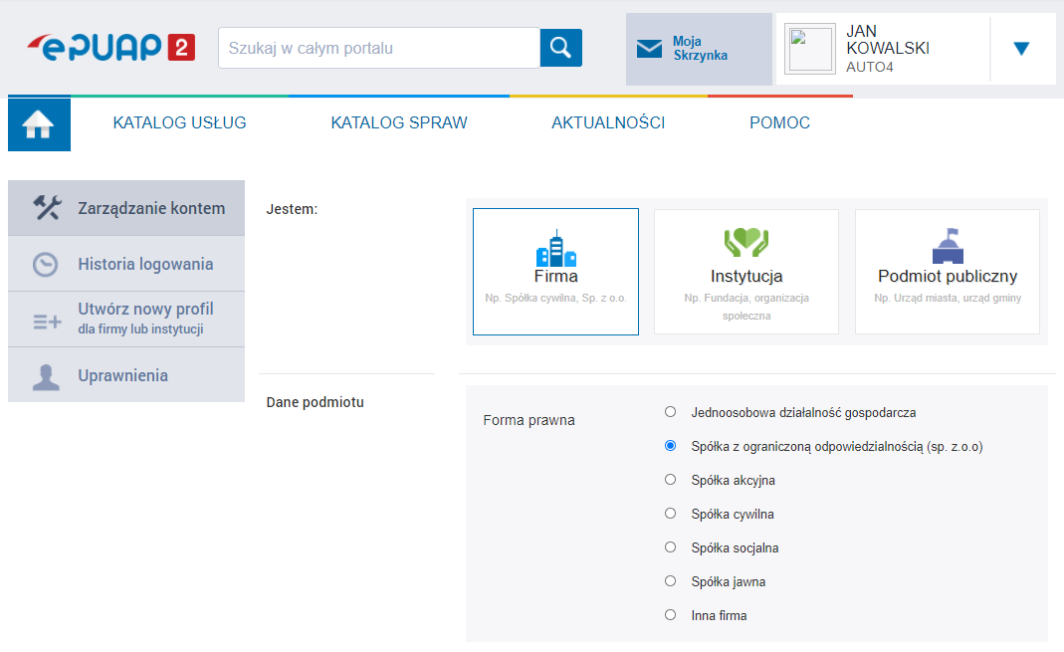
PRZEJŚCIE DO ZAKŁADKI UPRAWNIEŃ UŻYTKOWNIKÓW
Przejdziesz do strony uprawnień użytkowników na koncie firmowym. W tej zakładce znajduje się lista osób, które otrzymały dostęp do konta. Jako właściciel, możesz tym użytkownikom dostęp nadawać, ograniczać lub zabierać.

Nadanie dostępu do konta
Aby udzielić innemu użytkownikowi dostępu do konta firmowego, kliknij przycisk „Zaproś osobę”. 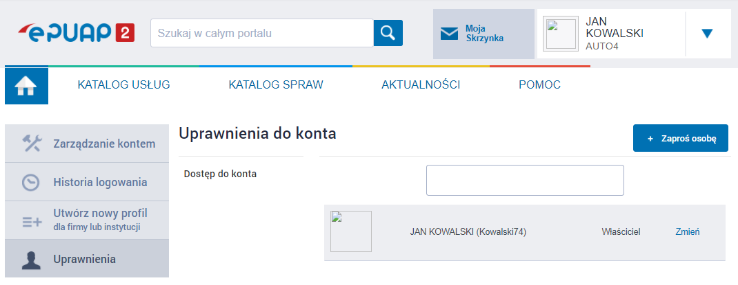
PRZEJŚCIE DO WYSŁANIA ZAPROSZENIA
ZAKŁADKA UPRAWNIEŃ UŻYTKOWNIKÓW
Wyświetli się okno zaproszenia osoby do konta firmowego.
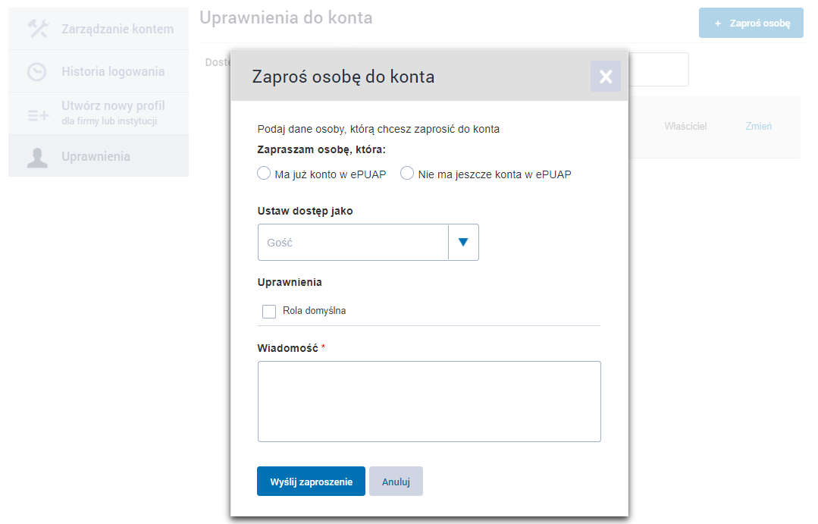
POWRÓT DO ZAKŁADKI UPRAWNIEŃ
WYSŁANIE ZAPROSZENIA
POLA NA DANE ZAPROSZENIA
Teraz, uzupełnij dane osoby, której chcesz nadać dostęp do konta firmowego.
W sekcji Zapraszam osobę, która wybierz opcję Ma już konto w ePUAP. Po zaznaczeniu pola wyboru pojawi się pole tekstowe do wprowadzenia loginu konta w systemie ePUAP.
Zapraszana osoba otrzyma zaproszenie na swoją skrzynkę ePUAP.
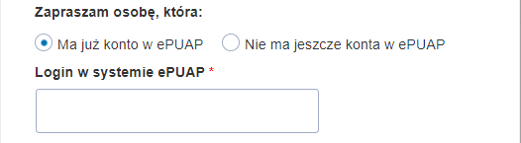
POLE NA LOGIN UZYTKOWNIKA
Wybór opcji Nie ma jeszcze konta w ePUAP nie jest rekomendowany i nie powinien być wykorzystywany w procesie zapraszania osoby do konta firmowego salonu sprzedaży pojazdów.
W przypadku, jeśli osoba zapraszana nie posiada jeszcze konta ePUAP, powinna utworzyć je zgodnie
z instrukcją założenia konta użytkownika ePUAP opisaną w rozdziale 2.
Następnie, W sekcji Ustaw dostęp jako musisz wybrać poziom uprawnień użytkownika:
- Administrator podmiotu – osoba z takimi uprawnieniami będzie mogła również zarządzać kontem firmowym.
- Gość – osoba z takimi uprawnieniami nie będzie mogła zarządzać kontem firmowym.
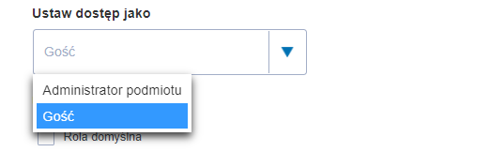
LISTA POZIOMÓW DOSTĘPU
ROZWINIĘCIE LISTY POZIOMÓW DOSTĘPU
Teraz pamiętaj, aby w sekcji Uprawnienia zaznaczyć pole wyboru Rola domyślna.
Zaznaczenie tego pola sprawi, że osoba zapraszana będzie miała dostęp do skrzynki ePUAP konta firmowego, a więc będzie mogła odbierać i wysyłać pisma.
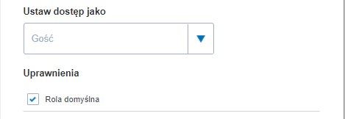
ZAZNACZENIE ROLI DOMYŚLNEJ DLA UŻYTKOWNIKA
W sekcji Wiadomość, w polu tekstowym musisz wpisać wiadomość dla osoby, którą zapraszasz
do konta firmowego. To pole jest wymagane.
POLE TEKSTOWE NA TREŚĆ WIADOMOŚCI DO OSOBY ZAPROSZONEJ
Po uzupełnieniu danych osoby, którą chcesz zaprosić do konta firmowego, kliknij przycisk
„Wyślij zaproszenie”. Powrócisz do zakładki uprawnień, wyświetli się komunikat o pomyślnym wysłaniu zaproszenia. Teraz musisz zaczekać na przyjęcie zaproszenia przez osobę zaproszoną.
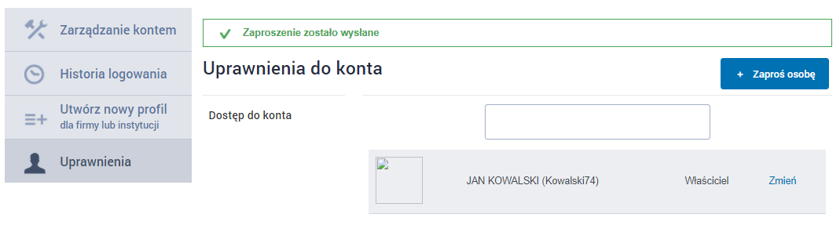
POTWIERDZENIE WYSŁANIA ZAPROSZENIA
Po przyjęciu zaproszenia, zaproszona osoba pojawi się na liście osób, które mają dostęp do konta firmowego.
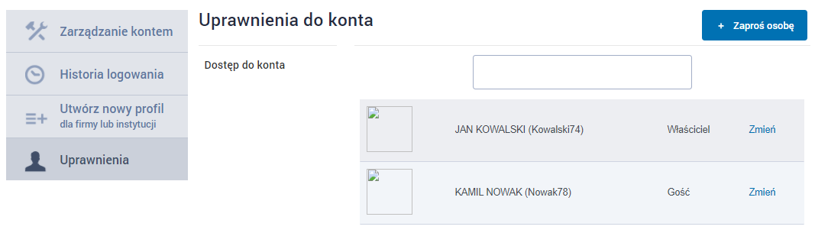
UŻYTKOWNIK DODANY DO KONTA

Zarządzanie uprawnieniami użytkowników
Jako użytkownik z uprawnieniami administratora masz możliwość zmiany poziomu uprawnień użytkowników na koncie firmowym. W systemie są trzy możliwe poziomy dostępu użytkowników:
- Właściciel – może zarządzać dostępem innych użytkowników i edytować dane konta, założyciel konta firmowego.
Jeżeli na koncie występuje już inny użytkownik o uprawnieniach administratora, dostęp właściciela może zostać ograniczony, a nawet całkowicie odebrany.
- Administrator – może zarządzać dostępem innych użytkowników i edytować dane konta.
- Gość – użytkownik bez uprawnień w zakresie zarządzania kontem firmowym.
W przypadku dużej liczby osób z dostępem do konta, możesz skorzystać z wyszukiwania.
Kliknij kursorem w polu wyszukiwania a następnie wpisz imię, nazwisko lub login osoby,
którą chcesz wyszukać.
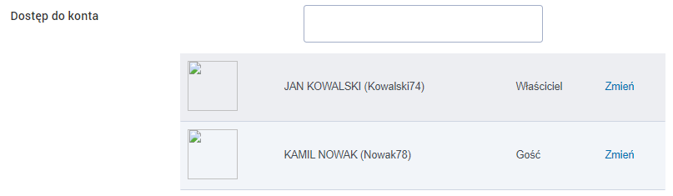
ZMIANA DOSTĘPU
STOPIEŃ DOSTĘPU
UŻYTKOWNIK
POLE WYSZUKIWANIA
Aby zmienić poziom dostępu użytkownika, na liście użytkowników z dostępem do konta kliknij
w link „Zmień”. Wyświetli się okno zmiany dostępu do konta. W polu Ustaw dostęp jako,
z rozwijanej listy wybierz nowy poziom dostępu.
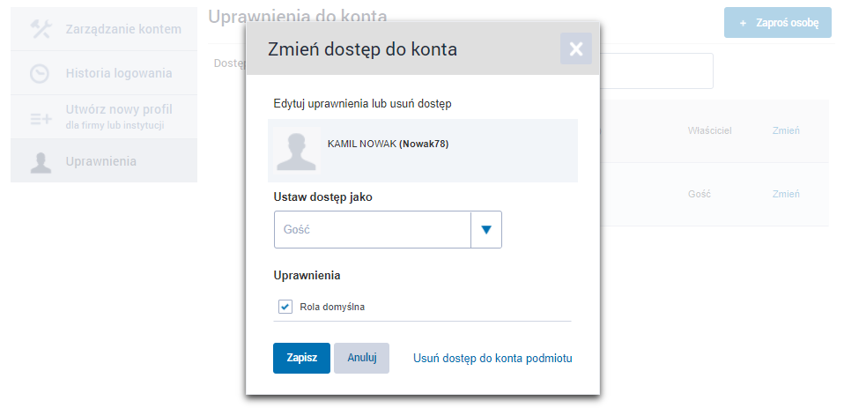
POWRÓT DO ZAKŁADKI UPRAWNIEŃ
ZMIANA POZIOMU DOSTĘPU
NAZWA UŻYTKOWNIKA
ROZWINIĘCIE LISTY POZIOMÓW DOSTĘPU
Po kliknięciu przycisku „Zapisz”, powrócisz do zakładki uprawnień. Wyświetli się komunikat o zmianie poziomu dostępu użytkownika.
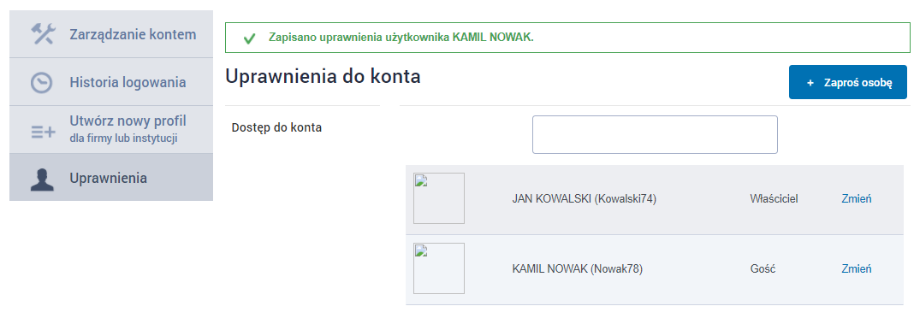
POTWIERDZENIE ZMIANY POZIOMU DOSTĘPU
Przynajmniej jeden użytkownik z uprawnieniami administratora musi być dodany do konta.
W przeciwnym razie, przy próbie zmniejszenia poziomu uprawnień administratora, wyświetli się komunikat błędu.

Usunięcie dostępu do konta
Aby usunąć dostęp do konta firmowego, na liście użytkowników kliknij w link „Zmień”. Wyświetli się okno zmiany dostępu do konta. W prawym dolnym rogu okna kliknij w link „Usuń dostęp do konta podmiotu”.
PRZEJŚCIE DO USUNIĘCIA UŻYTKOWNIKA Z KONTA FIRMOWEGO
NAZWA UŻYTKOWNIKA
Wyświetli się okno usuwania dostępu. Kliknij przycisk „Tak”, aby odebrać użytkownikowi dostęp
do konta firmowego.
Usunięcie dostępu nie jest ostateczne. Możesz ponownie zaprosić osobę do konta firmowego,
tak jak w rozdziale 3.1.
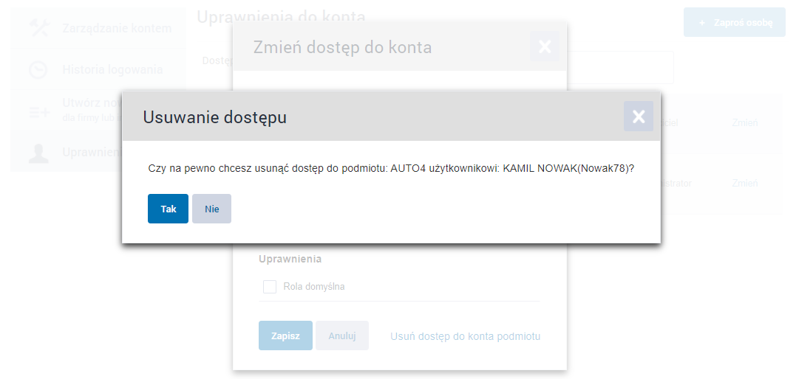
USUNIĘCIE DOSTĘPU DO KONTA FIRMOWEGO
POWRÓT DO OKNA ZMIANY DOSTĘPU DO KONTA
Po potwierdzeniu usunięcia dostępu do konta firmowego strona się odświeży. Wyświetli się komunikat o pomyślnym usunięciu dostępu do konta. Osoba zniknie z listy użytkowników z dostępem do konta firmowego.
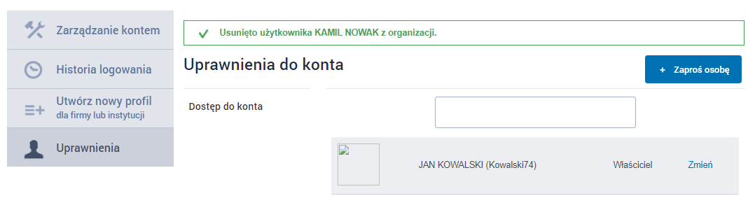
POTWIERDZENIE USUNIĘCIA DOSTĘPU

Przyjęcie zaproszenia do konta firmowego
Aby przyjąć zaproszenie do konta firmowego musisz mieć:
- Założone i potwierdzone konto Profilu Zaufanego,
- Założone konto użytkownika ePUAP.
Jak założyć konto użytkownika ePUAP? Sprawdź w rozdziale 1.
W oknie przeglądarki wejdź na stronę ePUAP. Możesz w polu adresowym wpisać „epuap.gov.pl”
lub kliknąć w LINK DO STRONY. W prawym górnym rogu strony kliknij przycisk „Zaloguj się”.
PRZEJŚCIE DO LOGOWANIA
Wyświetli się strona logowania do ePUAP. Wybierz jeden ze sposobów sposób logowania
do platformy.
SPOSOBY LOGOWANIA
Po zalogowaniu, powrócisz do strony głównej. W prawym górnym rogu zobaczysz panel użytkownika zawierający imię i nazwisko użytkownika oraz login. Jeżeli otrzymasz zaproszenie do konta firmowego, znajdzie się ono w twojej skrzynce ePUAP. Kliknij w link „Moja skrzynka”.
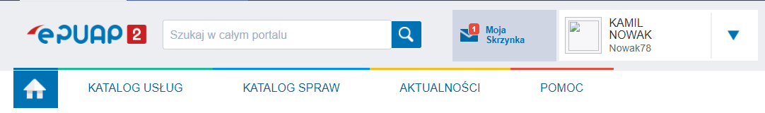
PRZEJŚCIE DO MOJEJ SKRZYNKI EPUAP
PANEL UŻYTKOWNIKA
Wyświetli się strona twojej skrzynki ePUAP. Wśród odebranych wiadomości będzie temat informacji o zaproszeniu od systemu ePUAP.
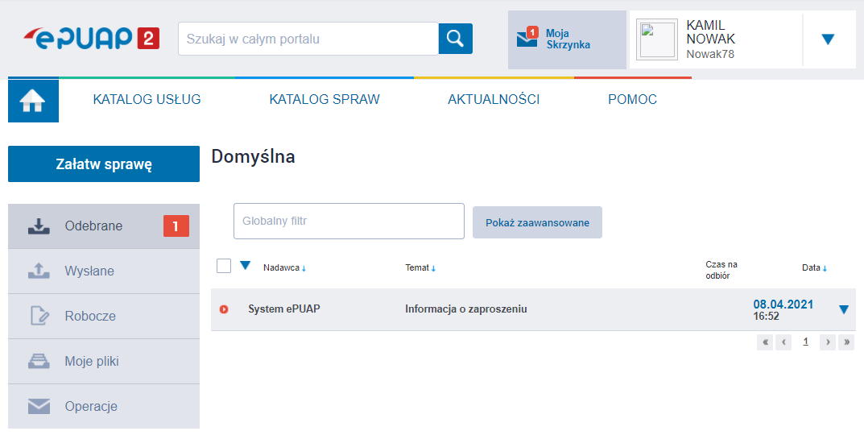
ROZWINIĘCIE KORESPONDENCJI
Kliknij na temat Informacja o zaproszeniu. Wyświetli się korespondencja związana z wybranym tematem. Kliknij w link Informacja o zaproszeniu.
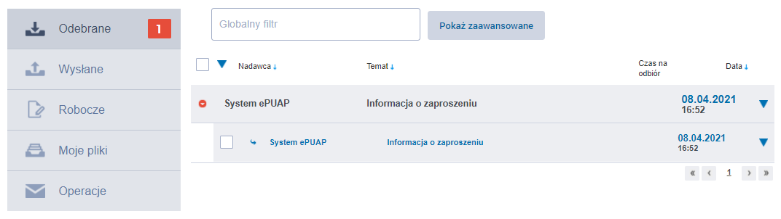
PRZEJŚCIE DO TREŚCI ZAPROSZENIA
Wyświetli się strona poglądu zaproszenia. W jego treści znajdziesz identyfikator firmy w ePUAP, nazwę użytkownika zapraszającego wraz z wiadomością od niego.
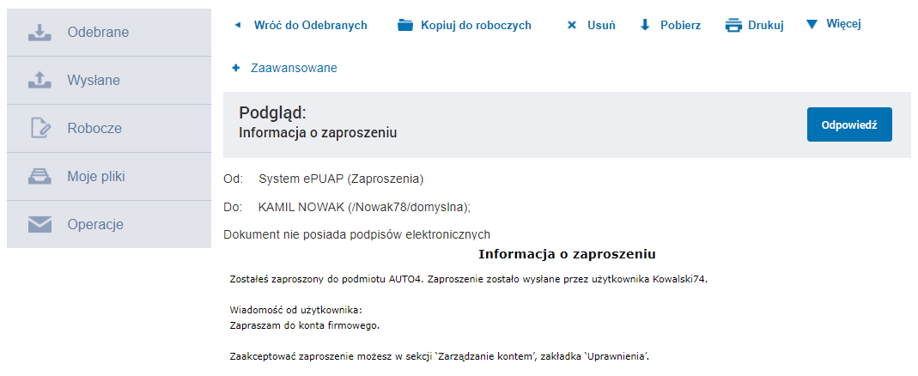
TREŚĆ ZAPROSZENIA
INFORMACJE O ZAPROSZENIU
Teraz, w prawym górnym rogu strony serwisu ePUAP, kliknij w symbol niebieskiej strzałki w dół,
aby rozwinąć menu użytkownika. Po rozwinięciu, kliknij w link „Zarządzanie kontem”.
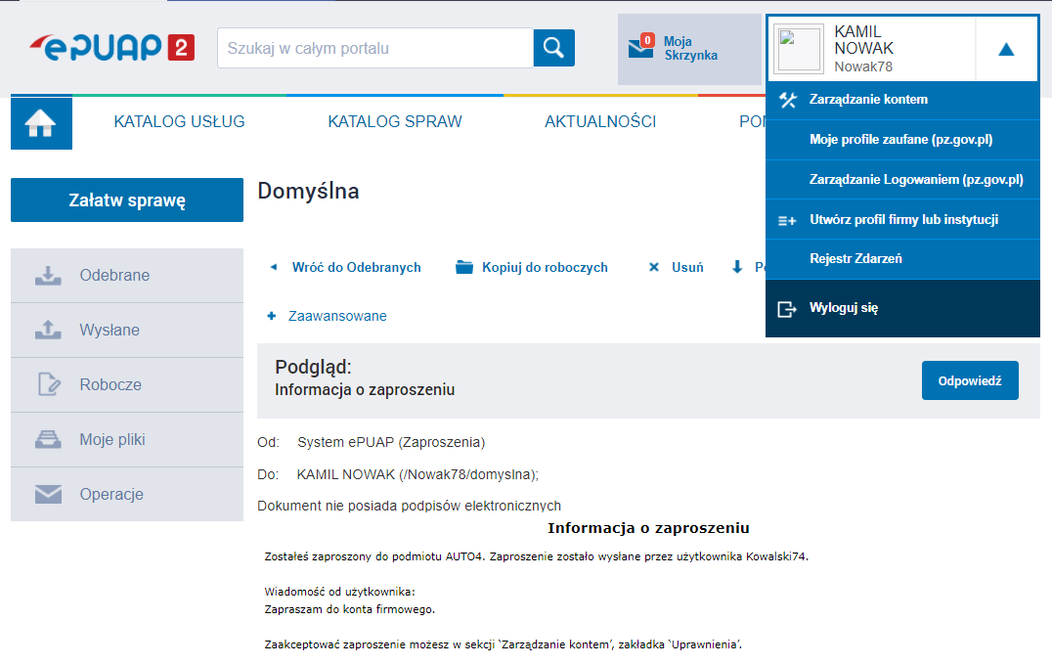
PRZEJŚCIE DO ZARZĄDZANIA KONTEM
Wyświetli się strona zarządzania kontem użytkownika. Teraz, w panelu po lewej stronie,
wybierz zakładkę Uprawnienia. 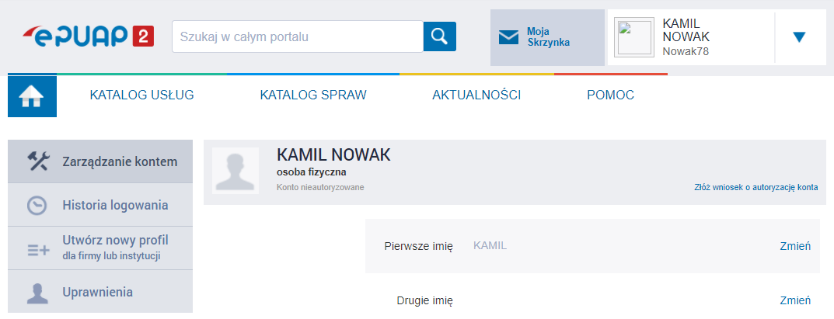
PRZEJŚCIE DO ZAKŁADKI UPRAWNIEŃ
Wyświetli się strona zakładki uprawnień. W sekcji Oczekujące zaproszenia znajdziesz zaproszenia, która oczekują na przyjęcie. Na liście zaproszeń znajdziesz:
- Identyfikator firmy,
- Login osoby zapraszającej,
- Treść wiadomości z zaproszenia,
- Link do przyjęcia zaproszenia,
- Link do odrzucenia zaproszenia.
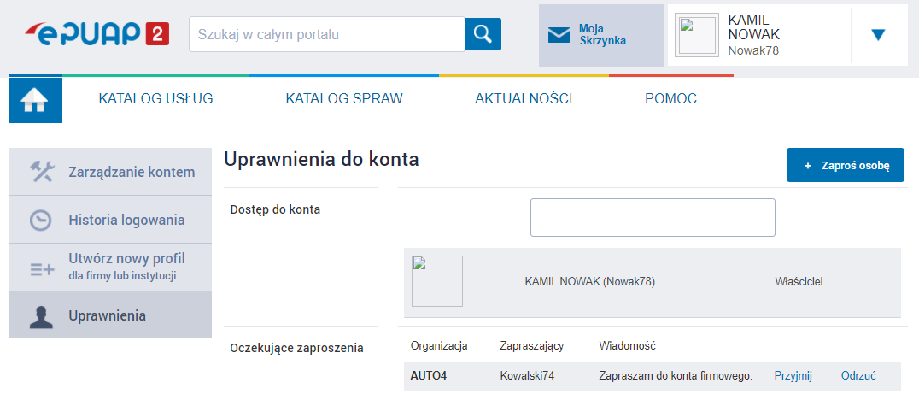
ODRZUCENIE ZAPROSZENIA
PRZYJĘCIE ZAPROSZENIA
OCZEKUJĄCE ZAPROSZENIE
Na liście zaproszeń kliknij w link „Przyjmij”, aby przyjąć zaproszenie do konta firmowego i uzyskać
do niego dostęp. Strona się odświeży. Wyświetli się komunikat o pomyślnym przyjęciu zaproszenia.
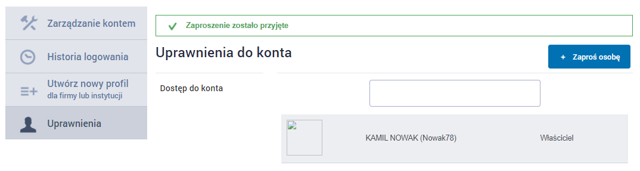
POTWIERDZENIE PRZYJĘCIA ZAPROSZENIA
Podczas następnego logowania do serwisu ePUAP pojawi strona wyboru kontekstu użytkownika. Więcej o wyborze kontekstu znajdziesz w rozdziale 2.1.

Odrzucenie zaproszenia do konta firmowego
Na liście zaproszeń kliknij w link „Odrzuć”, aby odrzucić zaproszenie do konta firmowego.
Strona się odświeży. Wyświetli się komunikat o pomyślnym odrzuceniu zaproszenia.
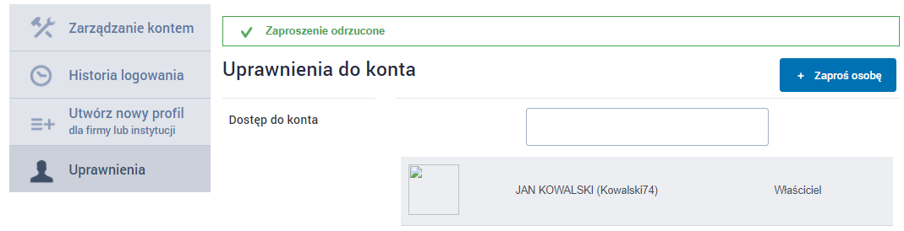
POTWIERDZENIE ODRZUCENIA ZAPROSZENIA

